27. neděle v mezidobí
Proradní vinaři

Podle Mt 21, 33-43

Když mluvil Pán Ježíš s velekněžími, pověděl jim tento příběh: „Byl jeden hospodář a ten vysázel vinici. Obehnal ji plotem, vykopal v ní jámu pro lis a vystavěl strážní věž. Pak ji pronajal vinařům a vydal se na cesty.
Když se přiblížilo vinobraní, poslal k vinařům své služebníky, aby vyzvedli úrodu. Ale vinaři služebníky popadli, jednoho zbili, druhého zabili, třetího ukamenovali.
Hospodář poslal tedy jiné služebníky, a to ještě více, než poprvé, ale vinaři s nimi naložili stejně.
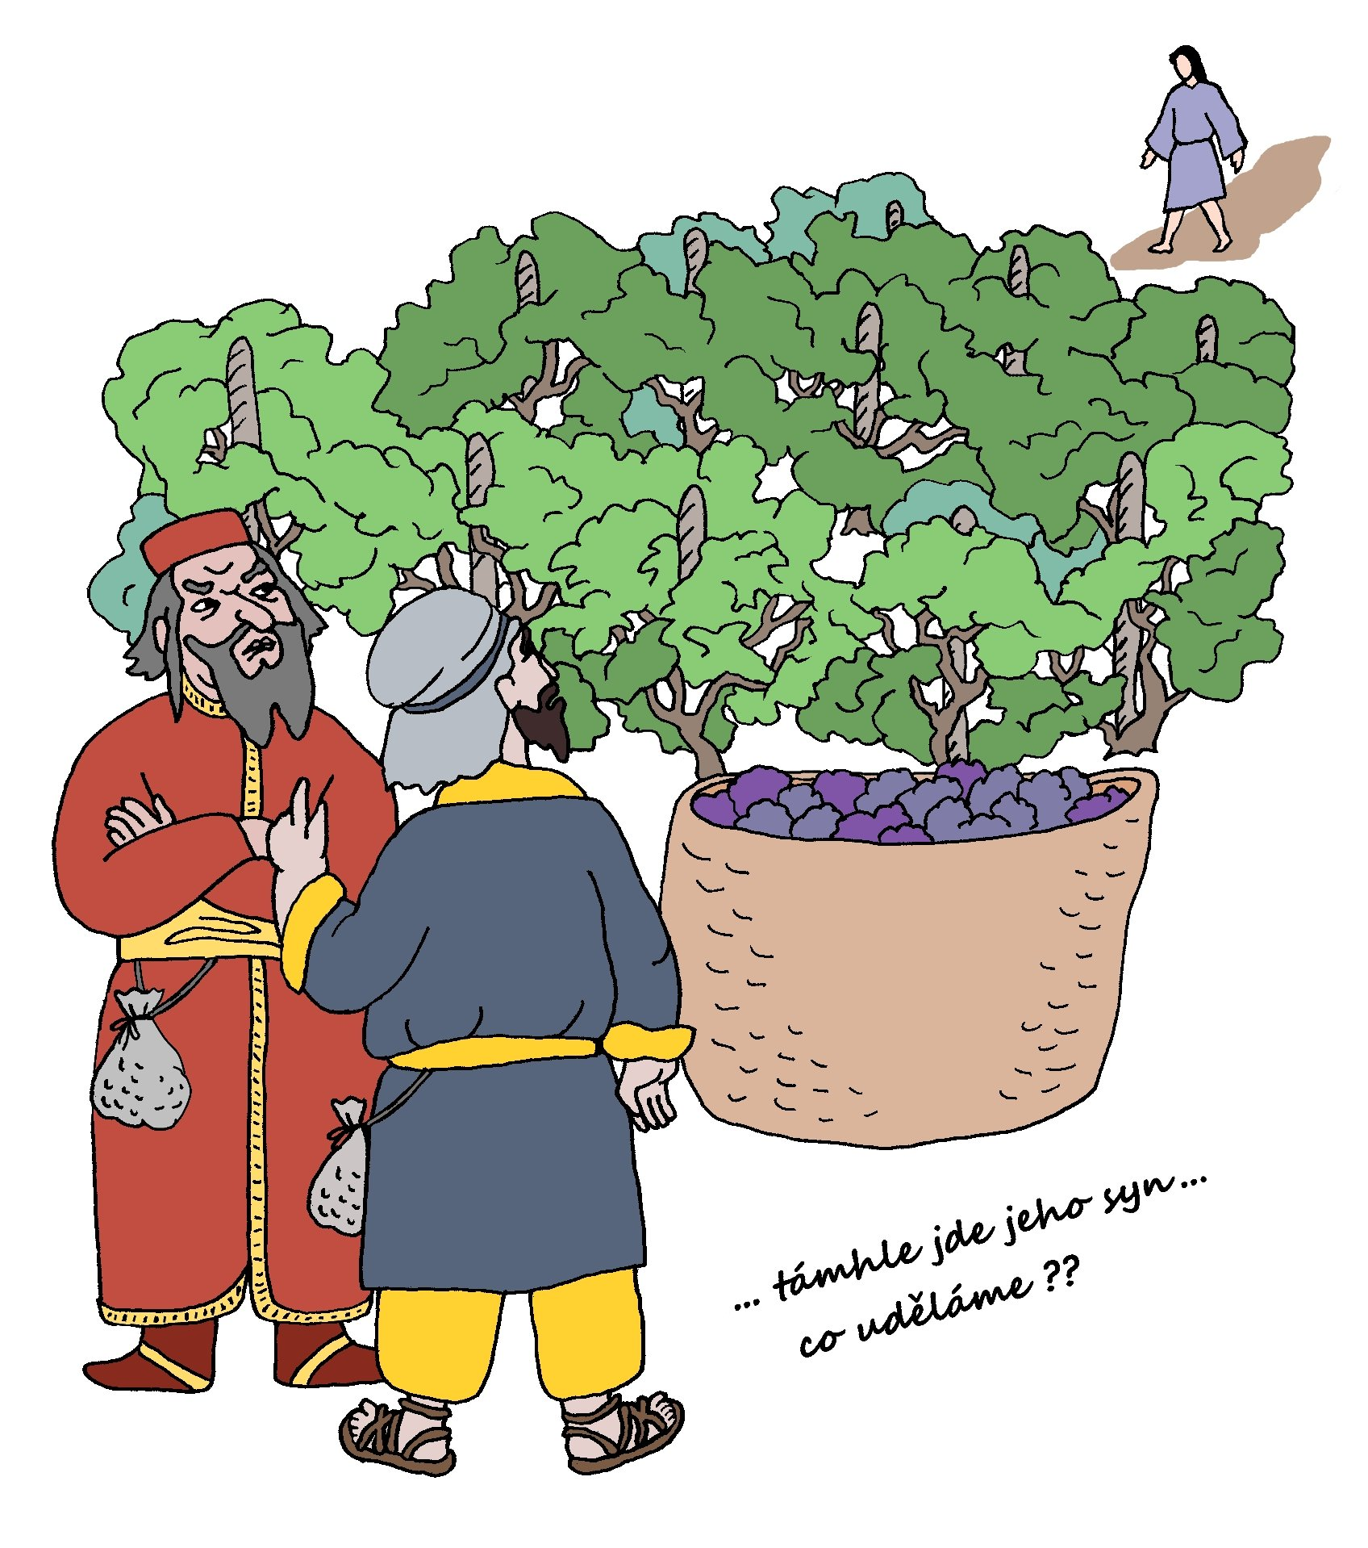
Naposled k nim poslal svého syna. Myslel si: „Na mého syna budou mít ohled. Tomu nic neudělají.“ Když však vinaři uviděli syna, řekli si: „To je hospodářův syn. On po otci všechno zdědí. Pojďme, zabijme ho a jeho dědictví bude naše!“
Popadli ho tedy, vyhnali ven z vinice a zabili. Až přijde hospodář, kterému ta vinice patří, co s těmi vinaři asi udělá?“
Velekněží Pánu Ježíši odpověděli: „Krutě ty zlosyny potrestá. Pak vinici pronajme jiným vinařům, kteří mu budou odvádět úrodu.“

